Основные принципы здорового питания.
- пить достаточное количество (не менее 2-х литров в день) питьевой негазированной воды;
- не запивать еду и не пить непосредственно после еды;
- кушать тогда, когда начал испытывать голод;
- не употреблять (или минимизировать употребление) вредных продуктов (майонез, кетчуп, «фаст-фуд», алкоголь и пр.);
- кушать побольше клетчатки – фрукты и овощи в свежем виде;
- кушать рыбу не менее 2-3 раз в неделю.

Пищевая пирамида.
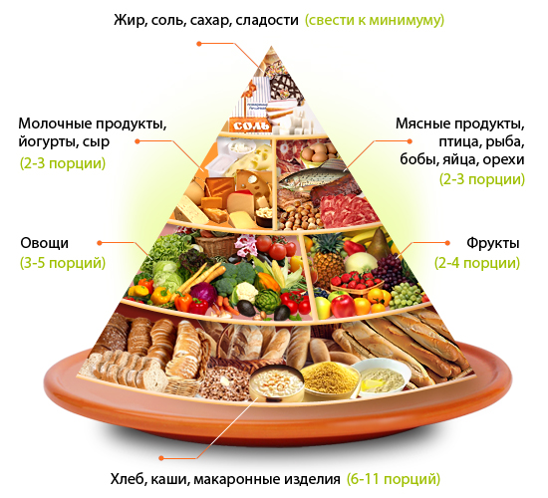
1. Цельнозерновые изделия (хлеб, макароны, рис, крупы) – источники “долгоиграющих” углеводов.
2. Жиры растительного происхождения, содержащие полиненасыщенные жирные кислоты Омега 3/6 (подсолнечное, кукурузное, рапсовое масла);
3. Овощи и фрукты (апельсины, арбуз, свекла). Источники клетчатки.
4. Рыба, мясо птицы, творог, яйца – источники белка ( строитель).
Нет необходимости «сидеть» на диете, достаточно придерживаться правил здорового питания и вы всегда будете стройными, красивыми, молодыми и полными сил!

Предлагаем всем любимый рецепт нашей семьи
«Творожная запеканка».
Творог 5%- 500г
Яйцо- 2шт
Кукурузная мука – 5ст/л ( можно заменить на рисовую, овсяную, ц/з)
Йогурт натуральный – 2ст/л
Ягоды- по вкусу ( можно добавить замороженные ягоды малины, вишни, смородины)
Подсластитель -по вкусу
Приготовление:
Все ингредиенты, кроме ягод, перемешиваем до однородной массы. Потом добавляем ягоды и перемешиваем ложкой. Выливаем в силиконовую форму. Отправляем в разогретую до 180*С духовку на 45мин.
Вкусная, ароматная запеканка без лишних калорий готова!
Приятного аппетита.

